ეპიდსიტუაცია
23.06.2020 09:00 სთ

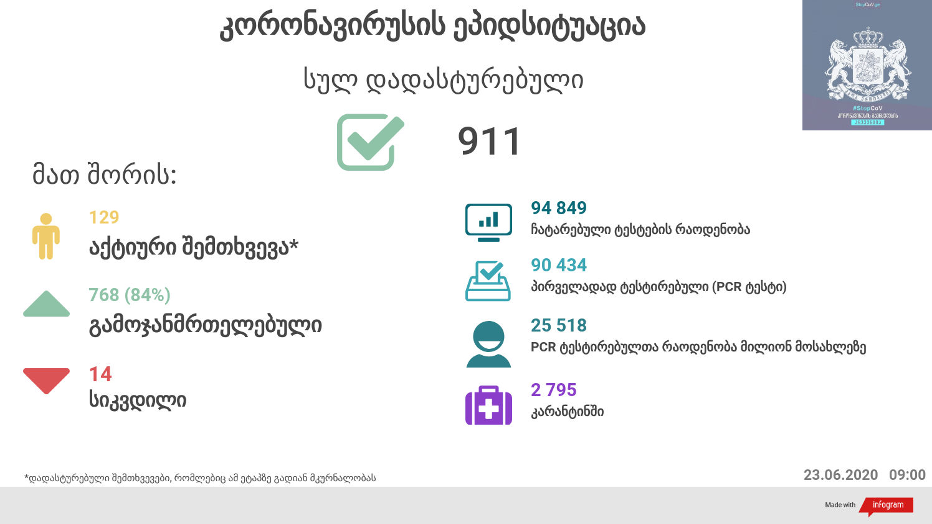

საქართველო
23 ივნისს ტესტირების მონაცემები (ბოლო 24 საათი):
- ლუგარის ცენტრი (თბილისი) 283 ნიმუში (განმეორებითი 0)
- ცენტრის იმერეთის სამმართველო (ქუთაისი) 281 ნიმუში (განმეორებითი 0 )
- ცენტრის აჭარის სამმართველო (ბათუმი) 206 ნიმუში (განმეორებითი 0)
- სს ინფექციური პათოლოგიის, შიდსისა და კლინიკური იმუნოლოგიის სამეცნიერო-პრაქტიკული ცენტრი 61 ნიმუში (განმეორებითი 4)
- შპს ნეოლაბი 105 ნიმუში (განმეორებითი 0)
- შპს „სალიხ აბაშიძის ინფექციური პათოლოგიის, შიდსის და ტუბერკულოზის რეგიონული ცენტრი“ 70 ნიმუში (განმეორებითი 0)
- შპს სამედიცინო ცენტრი ციტო 0 ნიმუში (განმეორებითი 0)
- სს „მეგა-ლაბი“ 9 ნიმუში (განმეორებითი 0)
- შპს მოლეკულური დიაგნოსტიკის ცენტრი (CMD LAB) 38 ნიმუში (განმეორებითი 0 )
- გარემოსა და სოფლის მეურნეობის სამინისტროს ქუთაისის ზონალური დიაგნოსტიკური ლაბორატორია 18 ნიმუში (განმეორებითი 0 )
- ზუგდიდის ინფექციური საავადმყოფო 69 ნიმუში (განმეორებითი 1)
- „ავერსის“ კლინიკა 73 ნიმუში (განმეორებითი 8)
- შპს ნიუ ჰოსპიტალს 56 ნიმუში (განმეორებითი 0)
- სს „ტუბერკულოზისა და ფილტვის დაავადებათა ეროვნული ცენტრი“ 0 ნიმუში (განმეორებითი 0)
- სსიპ „თბილისის სახელმწიფო სამედიცინო უნივერსიტეტის პირველი საუნივერსიტეტო კლინიკა“0 ნიმუში (განმეორებითი 0)
- შპს მედ დიაგნოსტიკა 428 ნიმუში (განმეორებითი 0)
- შპს „თამარის დასახლების საოჯახო მედიცინის ცენტრი“ 61 ნიმუში (განმეორებითი 0 )
- ონკოლოგიის სამეცნიერო კვლევითი ცენტრი 53 ნიმუში (განმეორებითი 0)
სულ 1818
აქედან 1805 პირველადი ნიმუში
სულ ჯამში 30.01.2020-დან დღემდე გამოკვლეულია 90 434 შესაძლო შემთხვევის პირველადი ნიმუში.
ლაბორატორიის დატვირთვა 30.01.2020-დან შეადგენს 94 849 ნიმუშს (შესაძლო და განმეორებითი ნიმუშები).
დადასტურებულია 911 შემთხვევა
ახალი დადასტურებულია 3, 2 იმპორტირებული შემთხვევა, 1 შემთხვევის წყაროს დასადგენად მიმდინარეობს ჩაღრმავებული ეპიდკვლევა (კახეთი)
სიკვდილი 14
ლეტალობის მაჩვენებელი 1.54%

23 ივნისის (09:00) მონაცემებით, სულ ჯამში დაფიქსირებულია 9,192,309 შემთხვევა (138 975 ახალი შემთხვევა), მსოფლიო მასშტაბით 213 ქვეყანაში, აქედან:
გამოჯანმრთელდა 4,939,295 დაფიქსირდა სიკვდილის 474,444შემთხვევაში
საქართველოს სამეზობლო ქვეყნების, ევროპასა და მსოფლიოში ყველაზე დასენიანებული ქვეყნების მონაცემები, 23.06.2020
ქვეყანა | სულ დადასტურებული შემთხვევები | სულ სიკვდილის შემთხვევები | ლეტალობის მაჩვენებელი (%)
ამერიკა | 2,388,153 | 122,610 | 5.13
ბრაზილია | 1,111,348 | 51,407 | 4.63
რუსეთი | 592,280 | 8,206 | 1.39
ინდოეთი | 440,450 | 14,015 | 3.18
გაერთიანებული სამეფო | 305,289 | 42,647 | 13.97
ესპანეთი | 293,584 | 28,324 | 9.65
პერუ | 257,447 | 8,223 | 3.19
ჩილე | 246,963 | 4,502 | 1.82
იტალია | 238,720 | 34,657 | 14.52
ირანი | 207,525 | 9,742 | 4.69
გერმანია | 192,119 | 8,969 | 4.67
თურქეთი | 188,897 | 4,974 | 2.63
მექსიკა | 185,122 | 22,584 | 12.20
პაკისტანი | 185,034 | 3,695 | 2.00
საუდის არაბეთი | 161,005 | 1,307 | 0.81
საფრანგეთი | 160,750 | 29,663 | 18.45
ბანგლადეში | 115,786 | 1,502 | 1.30
კანადა | 101,637 | 8,436 | 8.30
სამხრეთ აფრიკა | 101,590 | 1,991 | 1.96
კატარი | 88,403 | 99 | 0.11
ჩინეთი | 83,418 | 4,634 | 5.56
ბელორუსია | 59,023 | 351 | 0.59
უკრაინა | 37,241 | 1,012 | 2.72
ერაყი | 32,676 | 1,167 | 3.57
ისრაელი | 21,082 | 307 | 1.46
ყაზახეთი | 18,231 | 127 | 0.70
სომხეთი | 20,588 | 360 | 1.75
მოლდოვა | 14,363 | 480 | 3.34
აზერბაიჯანი | 13,207 | 161 | 1.22
უზბეკეთი | 6,461 | 19 | 0.29
ყირგიზეთი | 3,356 | 40 | 1.19
საქართველო | 911 | 14 | 1.54

(წყარო:-https://www.worldometers.info/coronavirus/)

